XPath - Ejercicio 1-1, Nombre de la empresa: NTT DATA
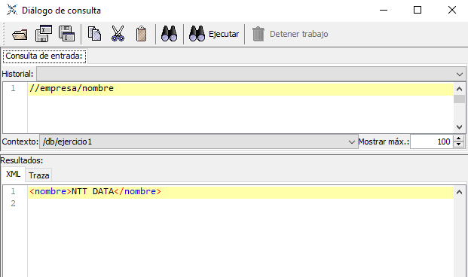

XPath - Ejercicio 1-2, Página web: https://es.nttdata.com/
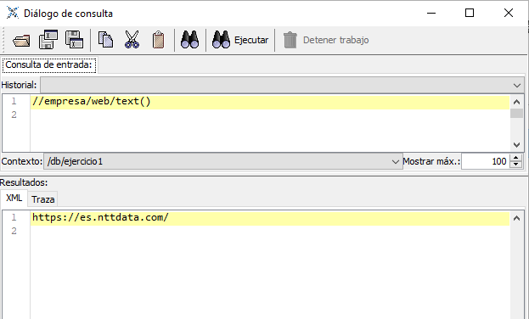

XPath - Ejercicio 1-3, Nombre de las soluciones:
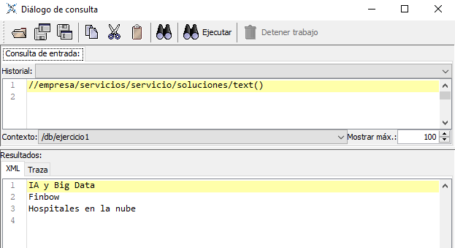

XPath - Ejercicio 1-4 Servicios:
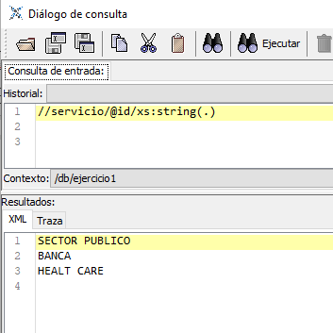

XPath - Ejercicio 1-5 Años en los que se empezaron a aplicar las diferentes soluciones:
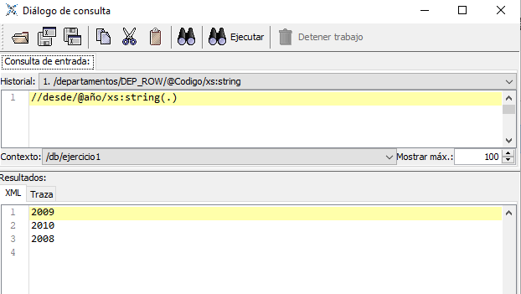

XPath - Ejercicio 1-6, Tipo servicio, consultoria
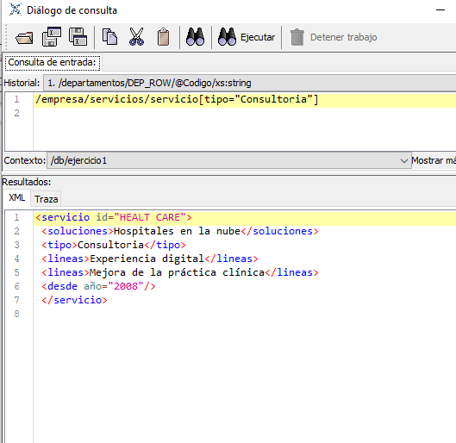

XPath - Ejercicio 1-7, Nombre de las soluciones de tipo digital:
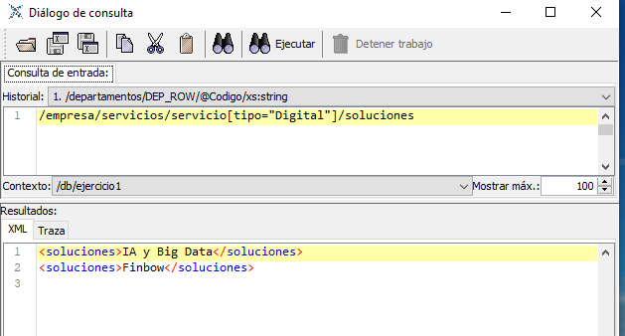

XPath - Ejercicio 1-8, Nombre de las soluciones anteriores a 2010:
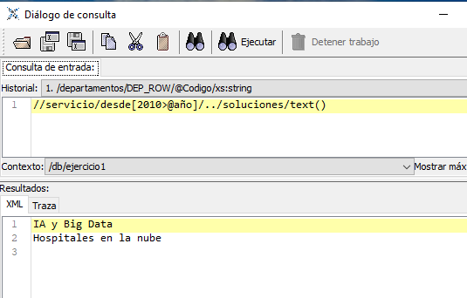

XPath - Ejercicio 1-9 Nombre de las soluciones anteriores de 2008 o 2010:
